KRSTARENJE, 8 DANA / 7 NOĆI

POLASCI IZ LISABONA I MALAGE

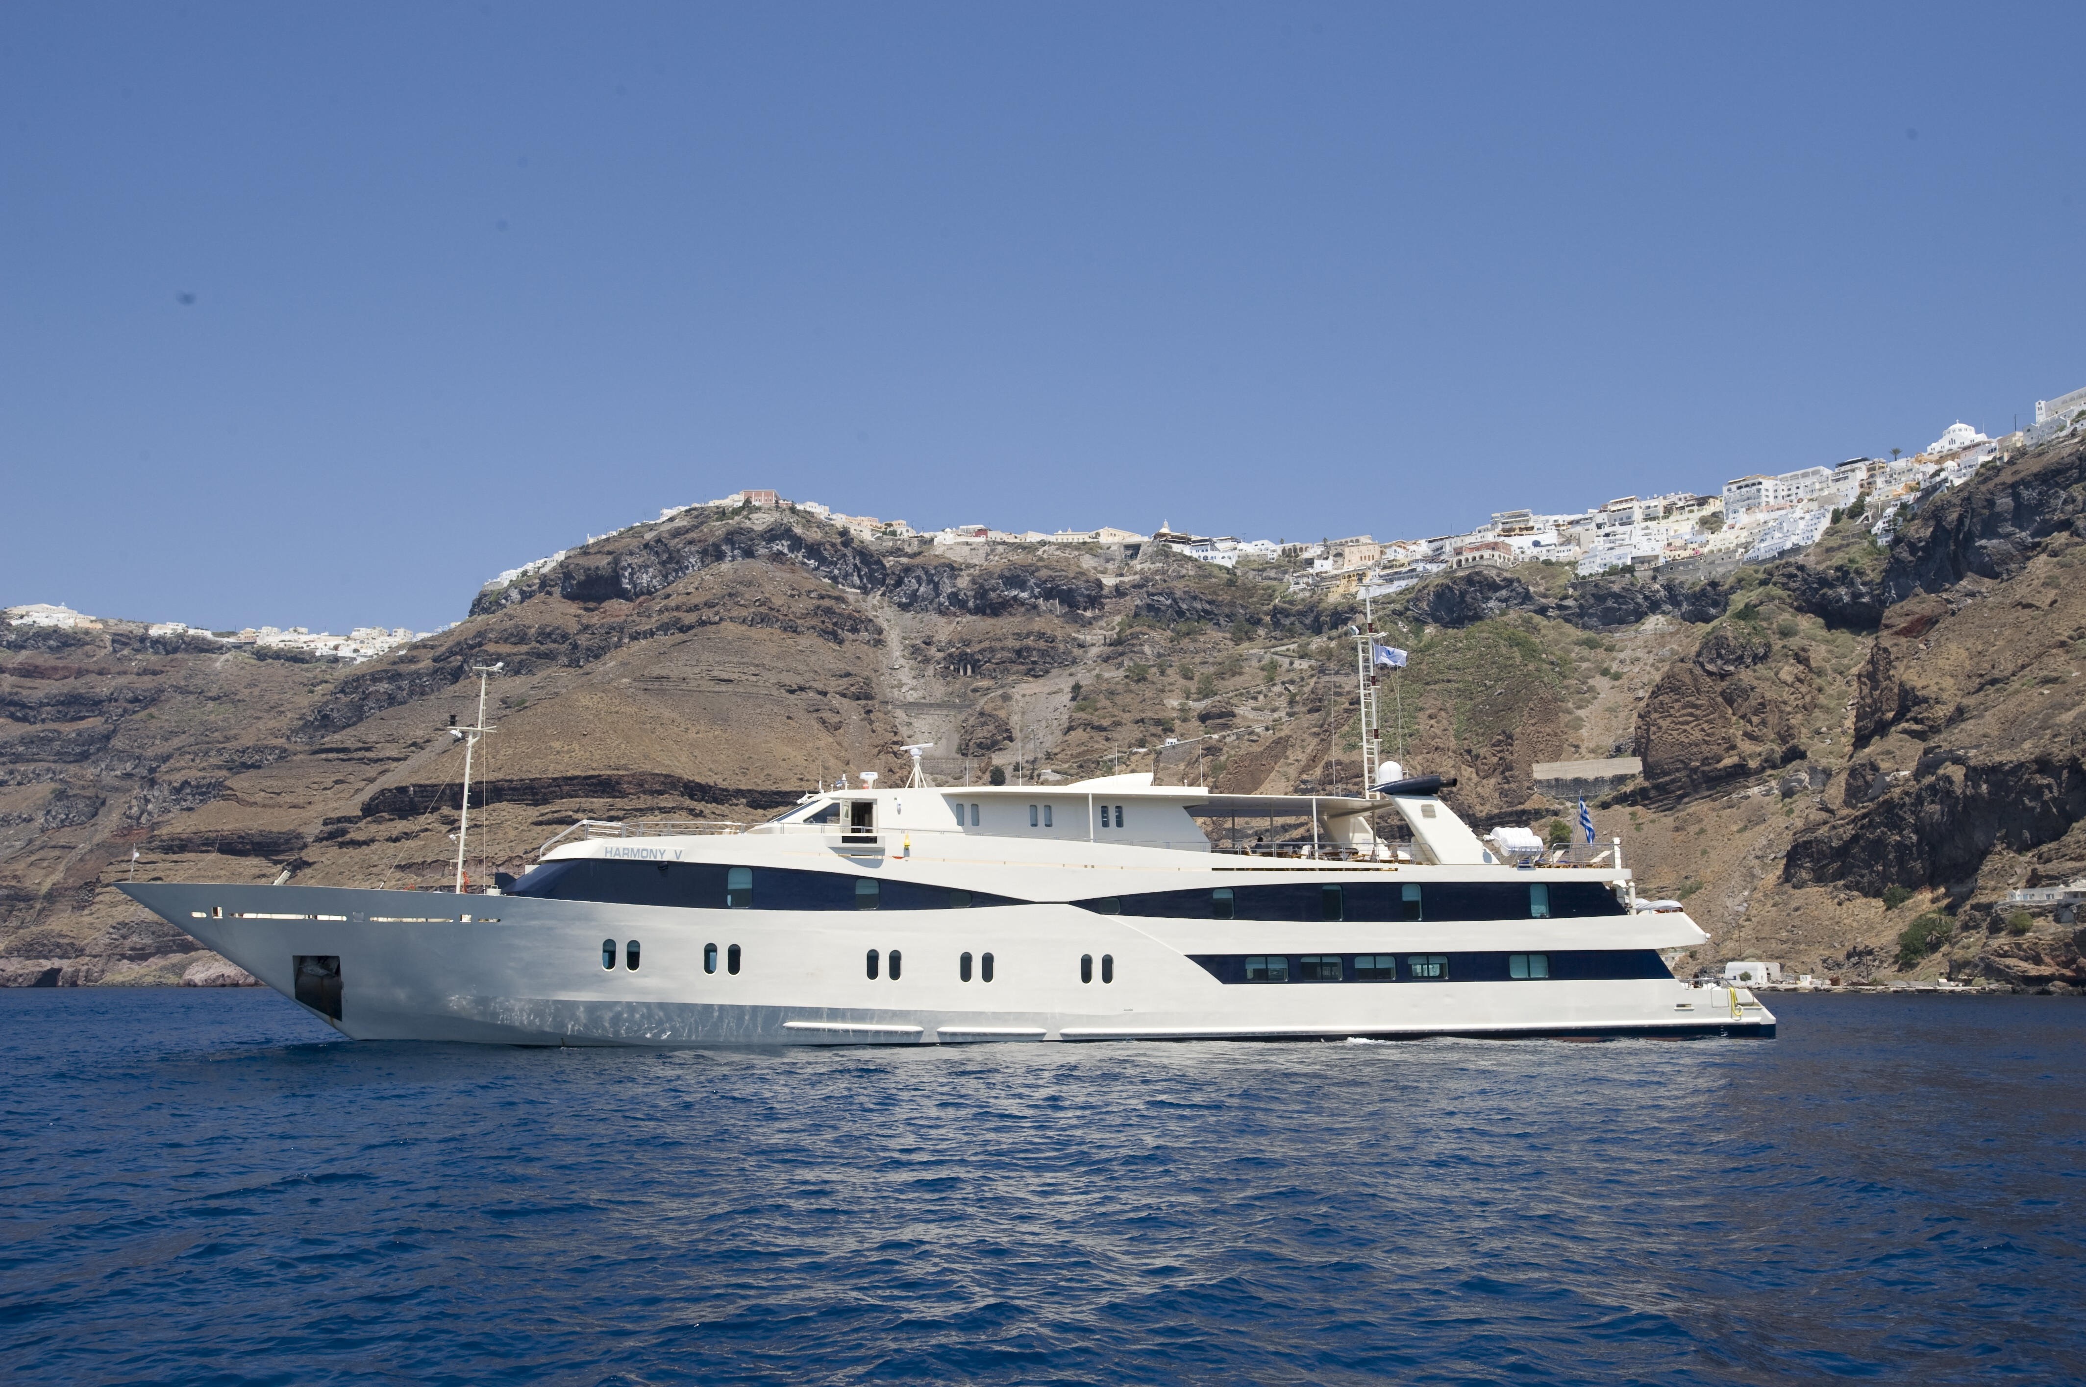

|  |  |  |  |  |  |  |  |  |  |  |  |  |  |  |  |  |  |  |  |  |  |  |  |  |  |  |  |  |  |  |  |  |  |  |  |  |
| --- | --- | --- | --- | --- | --- | --- | --- | --- | --- | --- | --- | --- | --- | --- | --- | --- | --- | --- | --- | --- | --- | --- | --- | --- | --- | --- | --- | --- | --- | --- | --- | --- | --- | --- | --- | --- |
| |  |  |  |  | | --- | --- | --- | --- | | **Dan** | **Luka** | **Dolazak** | **Odlazak** | | **1.** | **Malaga, Španija**  **(Lisabon, Portugalija)** | **15:00** | **-** | | **2.** | **Motril, Španija** | **Jutarnji časovi** | **Noćenje na jahti** | | **3.** | **Porto Banus, Španija** | **Prepodnevni časovi** | **Noćenje u luci** | | **4.** | **Gibraltar** | **Jutarnji časovi** | **Noćenje na jahti** | | **5.** | **Kadiz, Španija** | **Popodnevni časovi** | **Noćenje u luci** | | **6.** | **Kadiz, Španija** | **-** | **Noćenje na jahti** | | **7.** | **Portimao, Portugalija** | **Prepodnevni časovi** | **Noćenje na jahti** | | **8.** | **Lisabon, Portugalija**  **(Malaga, Španija)** | **-** | **07:00** | |
| |  |  |  |  | | --- | --- | --- | --- | | **DATUM POLASKA**  **DATUM POVRATKA** | **17.06.**  **25.06.** | **29.07.**  **05.08.** | **26.08.**  **02.09.** | | **Broj dana / Broj noćenja** | **8/7** | | | | **Luka Ukrcaja/Vrsta kabine** | **MALAGA** | | | | **PANORAMA II, ŠPANIJA/PORTUGALIJA, USLUGA FB (doručak+ručak+večera)** | | | | | Donja paluba (francuski ležaj) C kategorija | **2.050 €** | **2.050 €** | **2.050 €** | | Donja paluba (2 odvojena ležaja) B kategorija | **2.450 €** | **2.450 €** | **2.450 €** | | Glavna paluba A kategorija | **2.600 €** | **2.600 €** | **2.600 €** | | Gornja paluba (francuski ležaj) P kategorija | **3.150 €** | **3.150 €** | **3.150 €** | | Napomene: | Deca do 18. godina GRATIS! | | | |
| |  |  |  |  | | --- | --- | --- | --- | | **DATUM POLASKA**  **DATUM POVRATKA** | **24.06.**  **02.07.** | **22.07.**  **30.07.** | **02.09.**  **10.09.** | | **Broj dana / Broj noćenja** | **8/7** | | | | **Luka Ukrcaja/Vrsta kabine** | **LISABON** | | | | **PANORAMA II, ŠPANIJA/PORTUGALIJA, USLUGA FB (doručak+ručak+večera)** | | | | | Donja paluba (francuski ležaj) C kategorija | **2.050 €** | **2.050 €** | **2.050 €** | | Donja paluba (2 odvojena ležaja) B kategorija | **2.450 €** | **2.450 €** | **2.450 €** | | Glavna paluba A kategorija | **2.600 €** | **2.600 €** | **2.600 €** | | Gornja paluba (francuski ležaj) P kategorija | **3.150 €** | **3.150 €** | **3.150 €** | | Napomene: | Deca do 18. godina GRATIS! | | | |

***POPUSTI I DOPLATE:***

* **Lučke takse 330 €**
* **Deca do 18 godina u kabini sa dve odrasle osobe plaćaju samo lučke takse 330 €**
* **3. Krevet u kabini B kategorije: 1.449 €**
* **Costa osiguranje (nije obavezno)**

***CENA UKLJUČUJE:***

* **krstarenje prema programu**
* **smeštaj u odabranoj kabini tokom krstarenja na brodu (kupatilo/WC, klima uredjaj, sef, fen, TV),**
* **proširen pun pansion na brodu (doručak, ručak, večera, užina),**
* **svečanu večeru uz kapetanovu zdravicu**
* **celodnevna animacija**
* **zabavni program u salonima i barovima**
* **korišćenje brodskih prostora i opreme (korišćenje fitnes centra, bazena, đakuzija, ležaljki…)**
* **predstave u pozorištu**
* **ulaznice za kockarnicu i noćne klubove**

***CENA NE UKLJUČUJE:***

* **prevoz do i od luke ukrcaja (može se rezervisati u agenciji ili putem linka** [**www.avio.rs**](http://www.avio.rs)**)**
* **transfere do luke ukrcaja i od luke iskrcaja**
* **fakultativne izlete,**
* **ličnu potrošnju,**
* **osiguranje-nije obavezno**
* **lučke takse u iznosu od 330 €**

U slučaju nedovoljnog broja prijavljenih putnika, rok za otkaz aranžmana je 5 dana pre puta.

ORGANIZATOR zadržava pravo korekcije cena usled promena na monetarnom tržištu ili promena cena smeštaja ili prevoza. ORGANIZATOR zadržava pravo izmene u programu putovanja

(redosled pojedinih sadržaja u programu usled objektivnih okolnosti).

Aranžman je rađen na bazi minimum 2 putnika.

Uz ovaj aranžman važe Opšti uslovi putovanja organizatora, usaglašeni sa YUTA standardom.

Organizator putovanja Fantast tourist d.o.o.,Jevrejska 8, Novi Sad. Licenca broj: OTP 152/2010

Prema Zakonu o turizmu organizator ima propisanu polisu osiguranja br 300055318 „DDOR“ a.d.o. Novi Sad.

Cenovnik broj 1 od 25.11.2016.